DELOVNI LIST – STRUŽENJE
Naloga 1:
- Napišite glavna gibanja pri odrezovanju:
- ___________________________________________
- ___________________________________________
- ___________________________________________
- Napišite glavna gibanja pri struženju ter ali gibanje opravlja obdelovanec ali orodje:
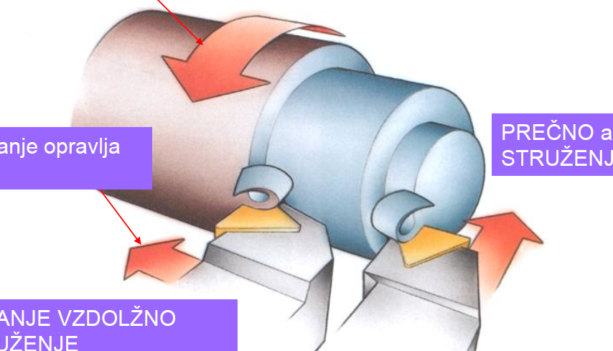

- Dopišite veličine pri struženju:
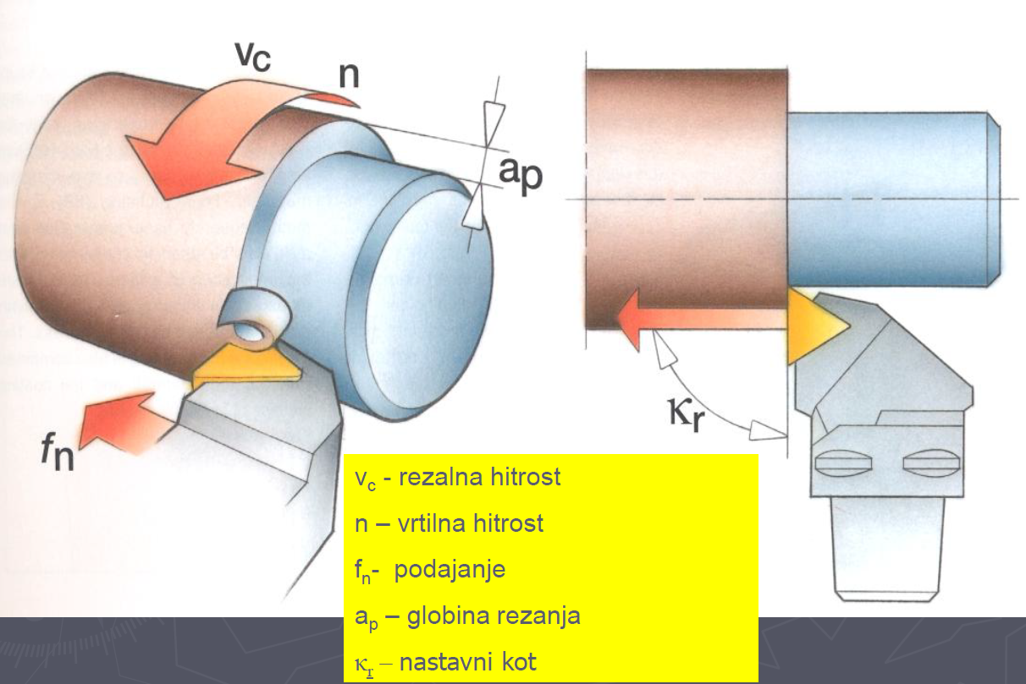
Naloga 2:
Napiši vrsto postopka struženja in glavne značilnosti!
 | SKICA | IME POSTOPKA, ZNAČILNOSTI
a | 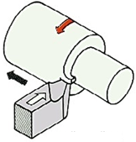
b | 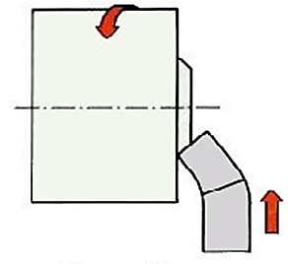
c | 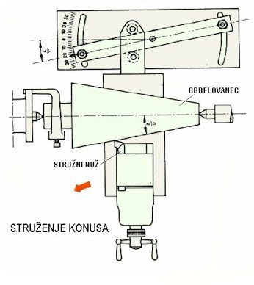
d | 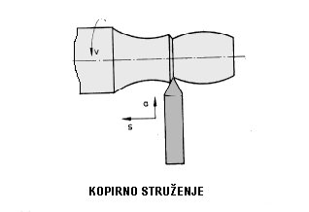
e | 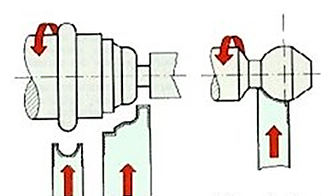
f | 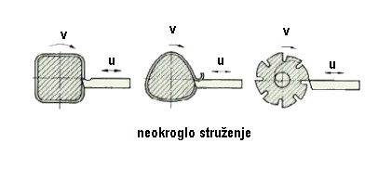
g | 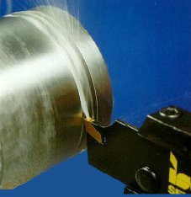
h | 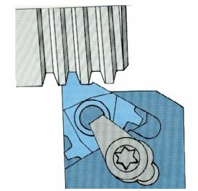

Na stružnici lahko opravimo vrsto del, in sicer:
________________________________________________________________________________________________________________________________________________________________________________________________________________________________________________________________________________________________________________________________________

